**东南(福建)汽车工业有限公司**

**项目管理系统**

**ENOVIA-TEAMCENTER接口安装维护手册**

|  |  |
| --- | --- |
| 编制: | C:\Users\Bingoo\AppData\Local\Microsoft\Windows\Temporary Internet Files\Content.Outlook\W92JVGAC\3DS_2014_Logotype_BlueSteel_RGB.pngRP new logo-2  项目管理系统实施项目组 |
| 版本: | V01 |
| 日期: | 2017年01月05日 |
| 状态: |  |

# 文档控制

## 文档编写记录

|  |  |  |  |
| --- | --- | --- | --- |
| **日期** | **更新人** | **版本** | **备注** |
| 2017-01-05 | 李云 | V01 | 初 稿 |
|  |  |  |  |
|  |  |  |  |
|  |  |  |  |
|  |  |  |  |
|  |  |  |  |
|  |  |  |  |
|  |  |  |  |

## 

## 文档审核记录

|  |  |  |  |
| --- | --- | --- | --- |
| **日期** | **审核人** | **角色** | **备注** |
|  |  |  |  |
|  |  |  |  |
|  |  |  |  |
|  |  |  |  |
|  |  |  |  |

目 录

[文档控制 2](#_Toc471727570)

[文档编写记录 2](#_Toc471727571)

[文档审核记录 2](#_Toc471727572)

[1. 文档概述 4](#_Toc471727573)

[1.1 编写目的 4](#_Toc471727574)

[1.2 注意事项 4](#_Toc471727575)

[1.3 参考文档 4](#_Toc471727576)

[1.4 术语定义 4](#_Toc471727577)

[2. 安装过程 5](#_Toc471727578)

[2.1 teamcenter端安装 5](#_Toc471727579)

[2.2 ENOVIA端安装 6](#_Toc471727580)

[2.3 Teamcenter端维护 8](#_Toc471727581)

# 文档概述

## 编写目的

本文档描述了ENOVIA-TEAMCENTER接口的安装配置过程和方法，对未来ENOVIA和TEAMCENTER集成发生变动时具有参考和指导意义。

## 注意事项

1. 本文档描述的接口，是基于ENOVIA 2016和TEAMCENTER 8.3开发，若其他版本ENOVIA和TEAMCENTER使用，则要注意版本兼容情况。

## 参考文档

本文档的编写参考了以下文件：

1. 《SEM\_PM\_D\_ENOVIA开发规格说明书》关于ENOVIA-TEAMCENTER集成部分
2. 《SEM\_PM\_TO-BE\_ENOVIA\_TC集成方案》
3. 《SEM\_PM\_TO-BE\_ENOVIA-TC集成接口规格》

## 术语定义

|  |  |
| --- | --- |
|  |  |
| ENOVIA | 达索公司制造业信息化软件 |
| TEAMCENTER | 西门子公司制造业信息化软件 |
| JPO | Java Program Object，ENOVIA中的程序对象 |
| Spinner | ENOVIA的业务模型导入导出工具 |

# 安装过程

## teamcenter端安装

1. 安装Teamcenter二层客户端。
2. 在东南汽车PM项目的SVN中，找到interface\_custom/teamcenter/plugins文件夹，如下图：

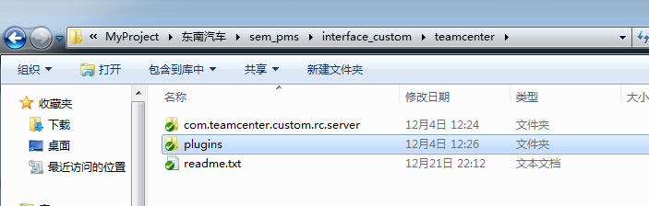

1. 将interface\_custom/teamcenter/plugins文件夹复制到Teamcenter二层客户端安装目录下的portal子目录下，与原有plugins目录合并，参考下图：

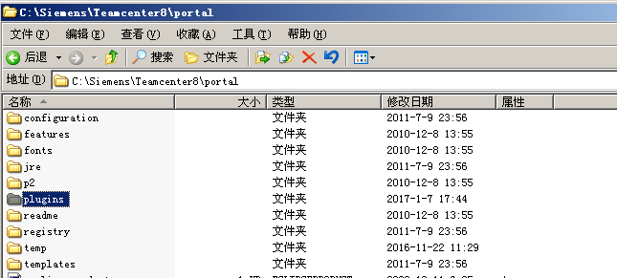

1. 运行Teamcenter二层客户端，使用dba账户（或者其它有足够读权限的账户）登录Teamcenter。登录完成后，若接口成功加载，则会在主菜单里看到“Service”项，如下图：

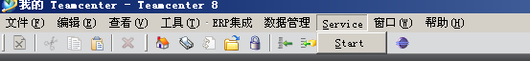

1. 点击菜单“Service”-->“Start”（或者对应的工具栏项），则会启动ENOVIA-TEAMCENTER接口服务程序，此程序为一个WebService，若启动成功，则会弹出一个WebService服务URL，如下图：

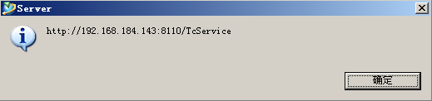

## ENOVIA端安装

1. ENOVIA-TEAMCENTER客户端程序以JPO的形式存在于ENOVIA中（JPO名称：emxTeamcenterClient），使用Spinner工具导入ENOVIA业务模型时，已将ENOVIA-TEAMCENTER客户端导入，无需额外安装操作。
2. ENOVIA-TEAMCENTER客户端程序需要的支持Jar包和相关配置文件，在更新ENOVIA的APP文件时会一起复制更新，无需额外操作。
3. 打开ENOVIA的APP文件夹（默认为internal），找到WEB-INF/classes子目录，找到emxFrameworkCustom.properties文件，参考下图：

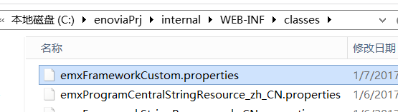

1. 打开emxFrameworkCustom.properties文件，找到如下配置：

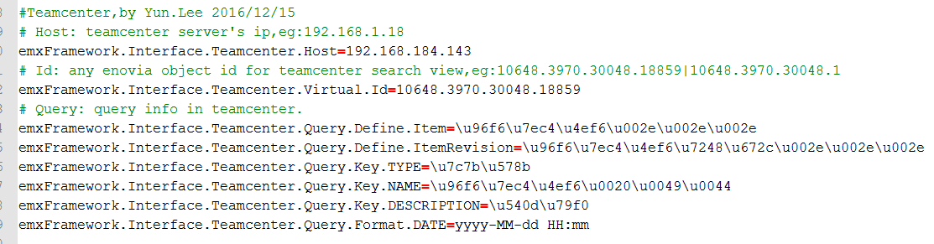

1. 按照下面的描述，根据实际需求修改配置文件：

emxFramework.Interface.Teamcenter.Host=192.168.184.143

#上面这个设置，用来配置Teamcenter二层客户端的IP地址，也就是ENOVIA-TEAMCENTER接口WebService服务地址，只要设置IP即可，不用设置端口和WebService名称

emxFramework.Interface.Teamcenter.Virtual.Id=10648.3970.30048.18859

#上面这个设置，用来配置在ENOVIA中显示时需要的对象ID，可以使用MQL命令：temp query bus \* \* \* limit 1 select id;得到一条可在浏览器显示的任意ID，填入此处即可

emxFramework.Interface.Teamcenter.Query.Define.Item=

#上面这个设置，用来配置在Teamcenter中查询Item时用到的查询名称，中文需要转为unicode

emxFramework.Interface.Teamcenter.Query.Define.ItemRevision=

#上面这个设置，用来配置在Teamcenter中查询ItemRevision时的查询名称，中文需转unicode

emxFramework.Interface.Teamcenter.Query.Key.TYPE=

#上面这个设置，用来配置Teamcenter中查询对象中的类型属性，中文需转unicode

emxFramework.Interface.Teamcenter.Query.Key.NAME=\u96f6\u7ec4\u4ef6\u0020\u0049\u0044

#上面这个设置，用来配置Teamcenter中查询的ID属性（ENOVIA叫name），中文需转unicode

emxFramework.Interface.Teamcenter.Query.Key.DESCRIPTION=\u540d\u79f0

#上面这个设置，用来配置Teamcenter中查询的名称属性（ENOVIA叫description），中文需转unicode

emxFramework.Interface.Teamcenter.Query.Format.DATE=yyyy-MM-dd HH:mm

#上面这个设置，用来配置Teamcenter中查询返回的日期格式

# 维护指南

## Teamcenter端维护

1. 下载eclipse（建议使用indigo版本），解压到本地文件夹。
2. 打开eclipse，根据《TEAMCENTER二次开发指南》（此文档应由TEAMCENTER实施人员提供），配置好TEAMCENTER的eclipse开发环境。
3. 在eclipse中，点击菜单“File”-->“Import”，如下图：

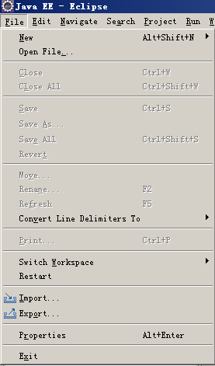

1. 在弹出的对话框中，选择：“General”-->“Existing Projects into Workspace”，点击“Next”

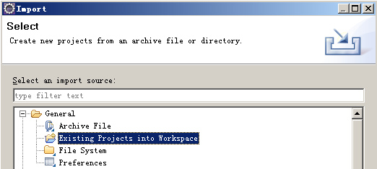

1. 在接下来的界面上，点击“Browse...”，浏览并选择ENOVIA-TEAMCENTER项目所在文件夹，点击“Finish”即可将项目导入，如下图：

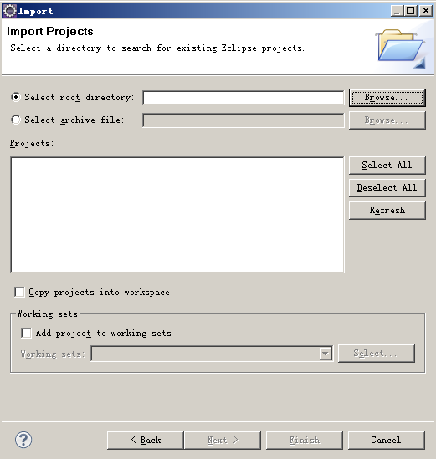

1. ENOVIA-TEAMCENTER接口代码在SVN中的位置：sem\_pms/interface\_custom/teamcenter/com.teamcenter.custom.rc.serve

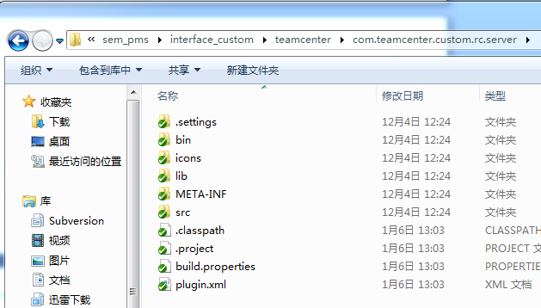

1. 修改项目中的代码，完成后点击eclipse的“File”-->“Export”菜单，选择“Plug-in Development”-->“Deployable plug-ins and fragments”导出到Teamcenter的portal目录下，如图：

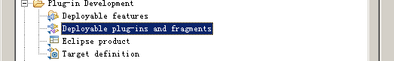

1. 接口的服务器端代码修改完成后，还要注意两点：1）将修改后的代码上传到SVN，以确保SVN上的代码是最新的；2）如果修改了WebService API定义，则需要在ENOVIA-TEAMCNETER接口客户端的CMD命令行窗口使用wsimport重新生成WebService客户端代码，并打成jar包，放在ENOVIA APP目录的WEB-INF/lib子目录下，覆盖原有文件com.southeast.pm.teamcenter.adapter.jar，包名为com.teamcenter.custom.web.adapter。CMD窗口命令参考如下：wsimport -keep -p com.teamcenter.custom.web.adapter -clientjar com.southeast.pm.teamcenter.adapter.jar http://实际的IP:8110/TcService?WSDL
2. 如果要在Teamcenter中查看ENOVIA-TEAMCENTER接口错误信息，请打开Teamcenter的控制台窗口，即在Teamcenter中点击：“窗口”-->“显示视图”-->“其它”，选择“控制台”，如图：

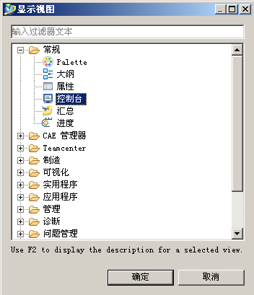

## ENOVIA端维护

1. 打开ENOVIA的Business工具，搜索Program，Name为emxTeamcenterClient，如图：

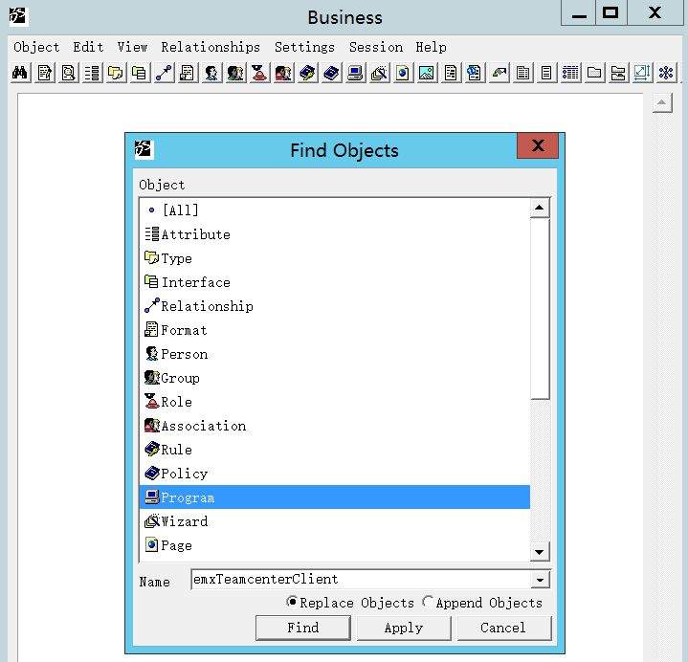

1. 双击emxTeamcenterClient对象，即可对它进行编辑，完成后点击“Compile”进行编译，如图：

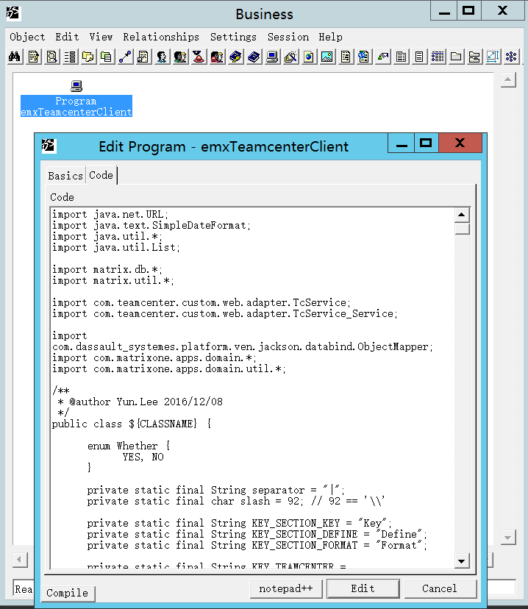

1. 也可以在eclipse中对接口进行维护，如图，打开eclipse，新建一个Dynamic Web Project工程，并在Build Path中添加ENOVIA APP目录下WEB-INF/lib下的所有jar：

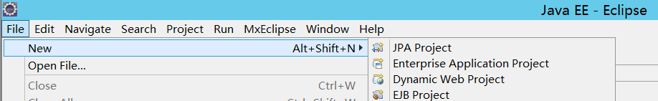

1. 点击eclipse中的eMatrix插件的登录按钮，连接到ENOVIA系统，如图：

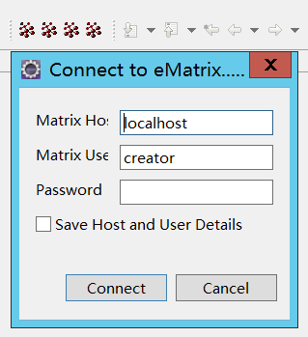

1. 点击eMatrix插件的Import按钮，在弹出的菜单中输入emxTeamcenterClient，找到此JPO，并选中它，最后导出到新建的项目中。

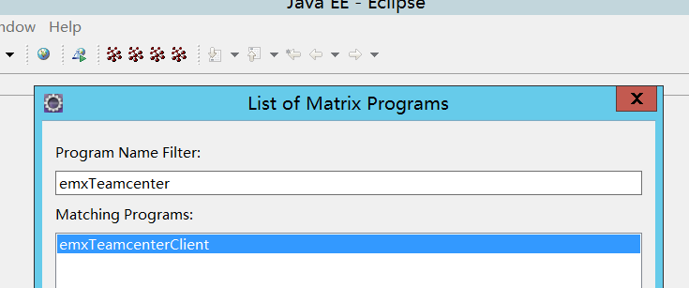

1. 在导入的文件中修改代码，修改完成后，点击eMatrix中的Update按钮，将代码更新到ENOVIA中并编译（均由Update自动完成）。



1. 完成代码修改后，将代码上传到SVN。可以考虑如下方式：使用 ENOVIA的Business工具，找到emxTeamcenterClient，复制出里面的代码，然后覆盖SVN上schema\_custm/Business/SourceFiles下的emxTeamcenterClient文件的内容，如下图：

